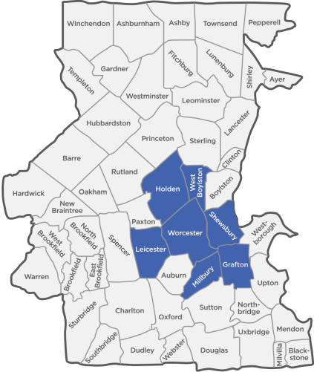
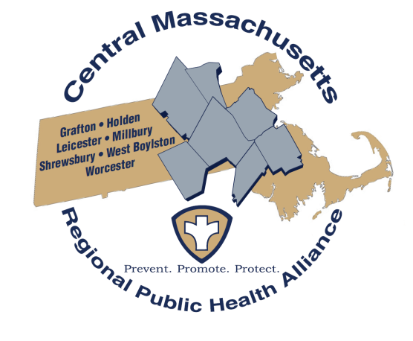

Duke Ndërtuar një Model më të mirë Shërbimi Rajonal, Gjithëpërfshirës, për Përmirësimin e Shëndetit Publik

Cfarë është Central Mass Regional Public Health Alliance (CMRPHA)?
Central Mass Regional Public Health Alliance është një kualicion i shtatë bashkive (Qyteti i Grafton, Holden, Leicester, Millbury, Shrewsbury, West Boylston dhe Qyteti i Worcester-it), të cilat punojnë së bashku për të krijuar dhe mbështetur një distrikt rajonal të shëndetit publik, i cili është i suksesshëm, me kosto efektive dhe me fuqi punëtore efikase. Distrikti rajonal i shëndetit publik, ju ofron një gamë gjthëpërfshirëse shërbimesh bashkive partnere nëpërmjet një organizate të vetme, e cila menaxhohet nga Sektori i Shëndetit Publik të Worcester-it. Frymëzimi për të krijuar një aleancë rajonale erdhi nga një pabarazi e konsiderueshme në madhësi, e risurseve në dispozicion, llojeve, dhe natyrës së risorseve që ofron çdo bashki.

- Ndërtimi i një Rruge të Qëndrueshme
- Përmirësimi i Efektivitetit Organizativ
- Mobilizimi i një Qasjeje të Kordinuar të Komunitetit
- Marrja e Vendimeve të Nxitura nga të Dhënat dhe të Bazuara në Fakte
- Arritja e Akreditimit Vullnetar

Qëllimet Kryesore:

Pse ne jemi duke bërë një Anketë Shëndetësore Rajonale për të Rinjtë?
Si pjesë e kësaj përpjekjeje, në 2019-ën po bëhet një anketë e plotë e sjelljeve shëndetësore të të rinjve, e drejtuar nga Sektori i Shëndetit Publik të Qytetit të Worcester-it. Anketa Shëndetësore për të Rinjtë, përmban pyetje të cilat na mundësojnë ne që të marrim vendime rreth nevojave shëndetësore dhe forcës së të rinjve në komunitetet e CMRPHA, të nxitura nga të dhënat dhe të bazuara në fakte. Informacioni i mbledhur do të përdoret për të identifikuar fushat me prioritet për punë shëndetësore përmirësuese në të ardhmen në komunitetet e CMRPHA. Anketa përmban pyetje rreth ushqyerjes, aktivitetit fizik, dëmtimeve, dhunës, ngacmimeve, duhanit, alkoolit, aktivitetit seksual dhe përdorimit të drogës.
Shkolla jonë po merr pjesë në Anketën Shëndetësore Rajonale për të Rinjtë. Kjo anketë sponsorizohet nga Sektori i Shëndetit Publik të Worcester-it. Anketa do të pyesë rreth sjelljeve shëndetësore të nxënësve nga klasa e 7-të deri në klasën e 8-të. Anketa përmban pyetje rreth ushqyerjes, aktivitetit fizik, dëmtimeve, dhunës, ngacmimeve, duhanit, alkoolit, dhe përdorimit të drogës.
Nxënësve do t'ju kërkohet që të plotësojnë anketën në shkurt 14-18, 2022. Nxënësve do tu duhen rreth 45 minuta që të plotësojnë këtë anketë.
Bërja e këtij sondazhi elektronik do t'i shkaktojë pak ose aspak rrezik fëmijës suaj. Rreziku potencial është se disa nxënës mund të gjejnë sensitive disa pyeteje të kësaj ankete. Anketa është formuluar që të mbrojë privatësinë e fëmijës tuaj. Nxënësit nuk do ti vendosin emrat e tyre në këtë anketë. Gjithashtu, asnjë shkollë ose nxënës nuk do të përmendet në raportimin e rezultateve. Fëmija juaj nuk do të ketë benefit të menjëhershëm për pjesëmarrjen në këtë anketë. Rezultatet e kësaj ankete do të ndihmojnë në të ardhmen si fëmijën tuaj ashtu edhe fëmijët e tjerë. Ne do të dëshironim që të gjithë nxënësit të marrin pjesë në këtë anketë por, pjesëmarrja në këtë anketë është vullnetare. Nuk do të merret asnjë masë për shkollën, ju, ose fëmijën tuaj nëse fëmija juaj nuk merr pjesë në këtë anketë. Nxënësit mund të mos plotësojnë ato pyetje që ata nuk duan që tu përgjigjen. Përveç kësaj, nxënësit mund ta ndërpresin këtë anketë në çdo moment pa asnjë ndërshkim. Nëse ju dëshironi që ta shikoni këtë anketë, kopja është e disponueshme në Zyrën e Drejtorit.

Ju lutem lexoni pjesën e mëposhtme dhe shënoni kutinë vetëm nëse ju nuk doni që fëmija juaj të marrë pjesë në këtë anketë. Nëse ju më poshtë shënoni kutinë "jo", firmosni këtë formë dhe ktheheni në shkollë brënda 3 ditësh. Ju lutem shikoni anën tjetër të kësaj forme për më shumë fakte rreth anketës. Nëse shkolla e fëmijës tuaj nuk mund tu përgjigjet pyetjeve tuaja rreth kësaj ankete, ju lutem telefononi Nikki Nixon, Epidemiologist në 508-799-8531. Ju Faleminderit

Emri i Nxënësit:___________________________________________ Klasa: ______________
Shkolla e Nxënësit:___________________________________________

Unë e lexova këtë formë dhe e di se përse është kjo anketë.
[ ] JO, fëmija im nuk mund të marrë pjesë në këtë anketë.
Firma e Prindit:________________________________________ Data:_________________
Numri i Telefonit: __________________________________________

